GENERALITES DE LA NEUROPHYSIOLOGIE DES SENSATIONS

I. Introduction
- Nous avons une expérience consciente subjective du monde extérieur. Dans cette expérience on distingue plusieurs modalités de sensations :
- Vision.
- Audition.
- Goût.
- Olfaction.
- Somesthésie (sensibilité du corps).
- La somesthésie se subdivise elle même en :
- Tact.
- Douleur ou nociception.
- Sensibilité thermique.
- Proprioception. La proprioception est le sens de position des segments de membres dans l’espace et les uns par rapport aux autres.
- Dans chacune de ces modalités d’informations, on distingue des qualités et des intensités.
- Exemple de la qualité de la vision :
- Brillance. Pour la profondeur, la brillance peut être plus ou moins intense.
- Profondeur.
- Couleur.
- Sensation et perception : la sensation est plus basique que la perception.
- La sensation va souvent correspondre à une modalité d’information.
- La perception introduit un travail intellectuel, plus élaboré, qui va se servir de plusieurs modalités de sensations pour construire l’information.

II. Les récepteurs
- Les récepteurs sont sensibles à des stimuli qui leur sont spécifiques.
- L’information qui vient de ses récepteurs cheminée le long de fibres nerveuses. Elle fait un ou plusieurs relais dans les structures nerveuses.
- Elle monte jusqu’au cortex, en général le cortex primaire.
- Exemple : vision N. optique relais dan le ganglion genouillé externe cortex occipital.
- Tout le long du cheminement, l’information est traitée.
- Dès le récepteur, il y a un traitement de l’information : les cellules traitent le stimulus auquel elles sont sensibles.
- Le long des relais l’information est traitée. On supprime certaines parties de l’information.
- Arrivé au cortex, pour que l’information soit traitée il faut l’intervention d’autres aires du cerveau.
Exemple de la vision : ce n’est pas le cortex occipital qui lit les lettres vues, il les envois vers le cortex temporal où le centre du langage permet de les lire.
- Il existe différents types de récepteurs :
- Extérorécepteur : s’intéressent au monde extérieur.
- Intérorécepteurs : s’intéressent au monde intérieur.

1. Les extérorécepteurs
- Il existe trois types d’extérorécepteurs.
- Les télérécepteurs : la rétine et la cochlée. Ils sont stimulés par des phénomènes ondulatoires.
- Les chémorécepteurs : l’olfaction et la gustation. Ils sont stimulés par des produits chimiques.
- Les récepteurs cutanés : sensibilité tactile (mécanorécepteurs), sensibilité thermique, nociception

2. Les intérorécepteurs
- Il existe six types d’intérocepteurs.
- Les propriocepteurs : nous renseignent sur la position des segments de membres dans l’espace et les uns par rapport aux autres.
- Récepteurs tendineux.
- Récepteurs articulaires.
- Récepteurs fusoriaux.
- Le système vestibulaire. Il est situé dans le système labyrinthique (creusé dans l’os temporal).
- Sensibilité statique : renseigne sur la position de la tête.
- Sensibilité dynamique : renseigne sur les mouvements de la tête.
Pathologie : lésion du système vestibulaire entraine des vertiges et des troubles de l’équilibre.
- Les chémorécepteurs : exemple des récepteurs sensibles à la concentration en oxygène et dioxyde de carbone du sang (inconscient).
- Les barorécepteurs : sensible à la pression notamment de la pression sanguine. Il permet des reflexes pour la régulation de la pression artérielle (de manière inconsciente).
- Les thermorécepteurs : récepteurs qui mesurent la température du corps, notamment retrouvés au niveau de l’hypothalamus pour permettre l’homéothermie (inconscient).
- Les osmorécepteurs :
- Dans la partie antérieure de l’hypothalamus pour réguler la sensation de soif.
- Au niveau des vaisseaux pour la régulation de l’osmolarité sanguine par les reins.

3. Généralités sur un récepteur
- La fonction d’un récepteur est de coder l’information c'est-à-dire de transformer différents stimulus naturels en un message nerveux.
- Ce message nerveux est constitué par une succession de potentiels d’action.
- On distingue deux zones sur un récepteur :
- La zone transductrice : zone qui est responsable de la transformation du stimulus en un message nerveux.
- La zone génératrice : zone qui génère les potentiels d’action.

Quelles sont les caractéristiques de la réponse d’un récepteur activé par son stimulus adéquat ?
- Analyse des variations de potentiels (en intracellulaire).
Arrivé à un niveau seuil, il y a une inversion brutale de potentiel de membrane et retour au potentiel de repos : le potentiel d’action.
- Analyse de la propriété globale du récepteur (en extracellulaire).
L’intensité des potentiels d’action double. Le système nerveux code l’augmentation de l’intensité de stimulation en augmentant la fréquence d’émission de potentiel d’action.
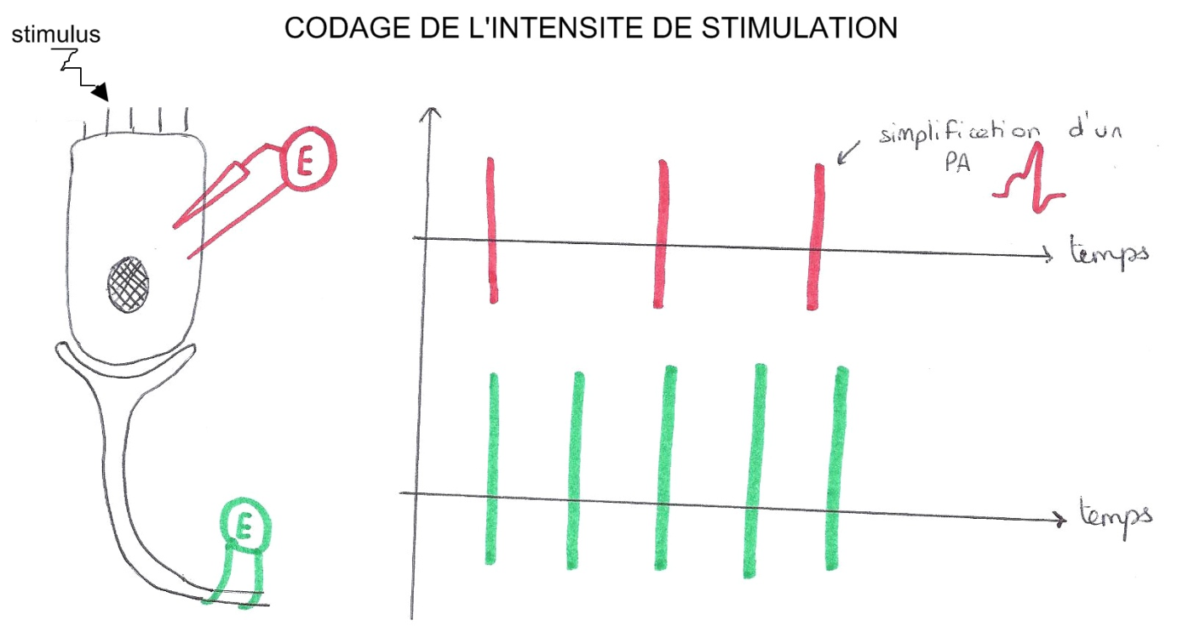
- On distingue deux grands types de récepteurs :
- Récepteurs à adaptation lente.
- Récepteur à adaptation rapide.
- Les récepteurs à adaptation lente : ils sont toujours actifs durant toute la durée de stimulation. Ils ont une sensibilité statique : ils codent un état qui se maintient dans le temps.
- Les récepteurs à adaptation rapide : plus on avance dans le temps d’une stimulation continue plus les potentiels d’action sont rare.
- Ils ont une sensibilité dynamique : ils codent des changements d’état.
- Ces deux types de récepteurs qui sont sensible au même type de stimulus ne vont pas envoyer le même type d’information au cerveau.
- Pour coder de manière complète une information il est nécessaire d’avoir les deux types de récepteurs.
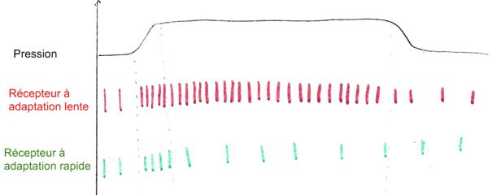

Par quels mécanismes un récepteur engendre des influx nerveux en réponse à sa stimulation ?
- Il existe des cas où la zone génératrice et la zone transductrice sont dans la même cellule, et d’autres cas dans lesquels elles sont séparées.

Exemple des cellules ciliées de l’audition :
- Zone transductrice :
- Le stimulus est à l’origine de l’inclinaison des cils ce qui entraine l’ouverture des protéines canal et entrée du sodium.
- Il y a alors une dépolarisation locale appelée potentiel de récepteur (somme de toutes les protéines canal ouvertes).
- Zone génératrice :
- Le potentiel de récepteur permet l’ouverture des protéines canal voltage dépendant.
- Il ya alors génération de potentiels d’actions. Tant que le potentiel de récepteur se maintient, il y a succession de potentiels d’actions.
- Puis :
- Une fois le potentiel d’action arrivé à l’extrémité axonale de la cellule réceptrice, elle est à l’origine d’une ouverture de canaux calciques.
- Il y alors une entrée de calcium qui permet l’ouverture des vésicules pour la libération du neuromédiateur.
- Ainsi, la transmission synaptique du signal est permise.
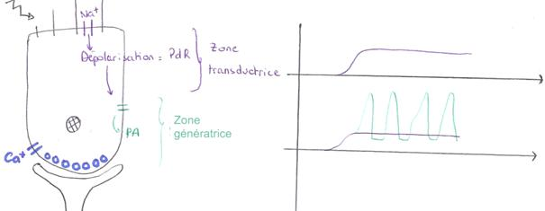

Autres cas.
- Le stimulus est à l’origine d’une ouverture des canaux calcique et donc d’une augmentation de la concentration du calcium intracellulaire.
- Il agit sur les vésicules synaptiques pour la libération du neuromédiateur dans la fente synaptique. Il y a alors établissement d’un potentiel d’action dans le neurone.
- Il agit sur la phosphorylation de protéines canales, il modifie la perméabilité de la membrane et génère un potentiel de récepteur.
